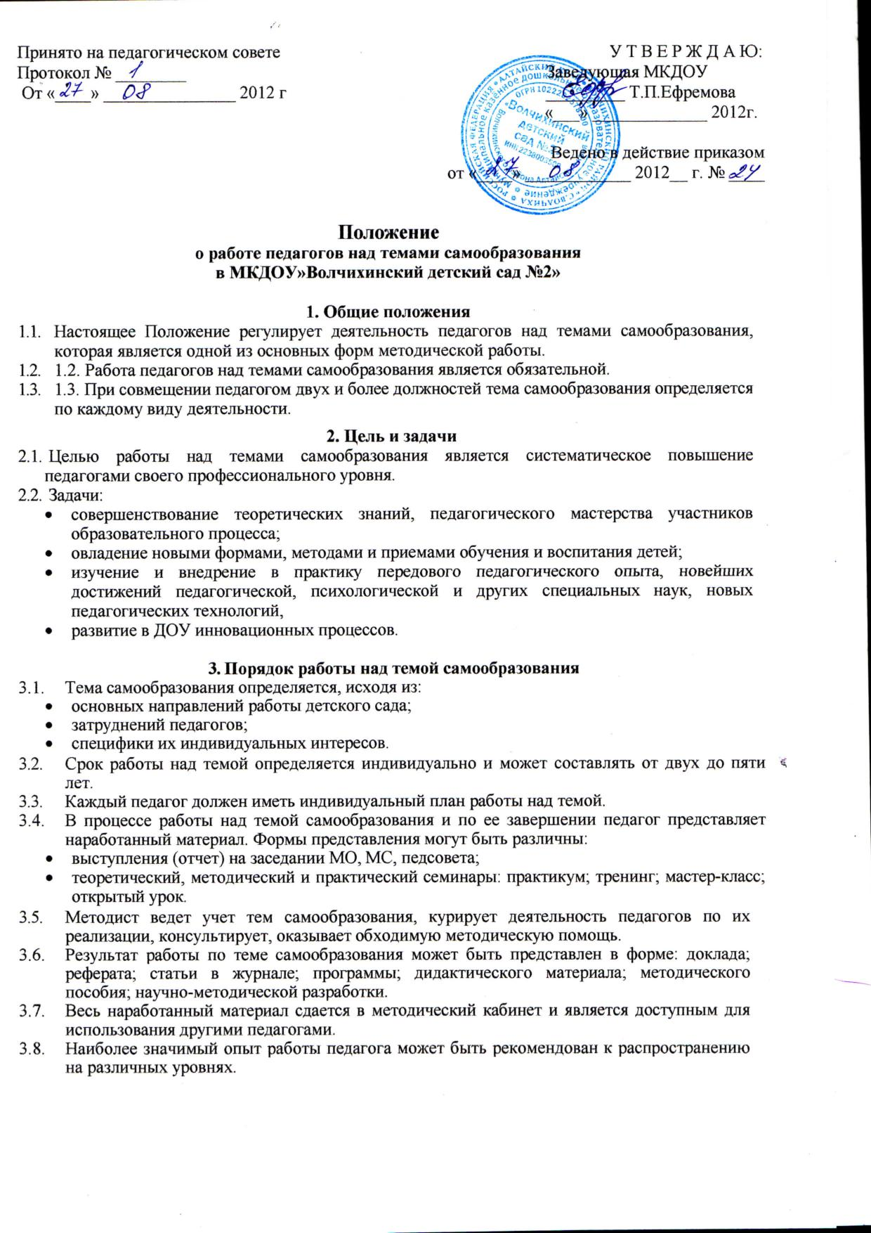

Приложение 1

К положению о работе педагогов

над темами самообразования

в МКДОУ «Волчихинский детский сад №2»

**Примерный план**

**работы педагога над темой самообразования**

**1 этап. Подготовительный (выявление)**

|  |  |  |
| --- | --- | --- |
| **№** | **Содержание работы** | **Сроки реализации** |
| **1** | Определение темы по обобщению опыта работы, обоснование ее актуальности, необходимости рассмотрения | 1-й год работы над темой |
| **2** | Постановка целей, задач работы |
| **3** | Выдвижение гипотезы |

**2 этап. Аналитический (изучение)**

|  |  |  |
| --- | --- | --- |
| **№** | **Содержание работы** | **Сроки реализации** |
| **1** | Составление плана работы по самообразованию | 1-й год работы над темой |
| **2** | Проведение обследования детей по интересующей проблеме (диагностика) |

**3 этап. Организационный (обобщение)**

|  |  |  |
| --- | --- | --- |
| **№** | **Содержание работы** | **Сроки реализации** |
| **1** | Теоретическая часть:   * Изучение методической, педагогической, психологической и другой литературы, опыта работы коллег и т.п. * Ознакомление с требованиями оформления теоретической части работы | 2-й, 3-й года работы  над темой |
| **2** | Практическая часть:   * Составление конспектов занятий, деятельности и т.д., их апробация. * Изготовление пособий, атрибутов, приобретение оборудования дл проведения деятельности * Проведение открытых мероприятий * Выступление на педагогическом совете * Участие в работе творческих групп |

**4 этап. Завершающий (внедрение)**

|  |  |  |
| --- | --- | --- |
| **№** | **Содержание работы** | **Сроки реализации** |
| **1** | Оформление результатов обследования детей по проблеме | 3-й год  (4-й, 5-й годы) |
| **2** | Оформление опыта работы:   * Систематизация теоретической части * Систематизация практической материала * Подборка материалов и составление «Приложения» (плана работы по самообразованию, конспектов,, результатов продуктивной деятельности детей, фотоматериалов и др.) |

**5 этап. Презентационный (распространение)**

|  |  |  |
| --- | --- | --- |
| **№** | **Содержание работы** | **Сроки реализации** |
| **1** | Выступление на педагогическом совете «Из опыта работы»:   * Рассказ; * Организация выставки результатов продуктивной деятельности детей | В ходе дальнейшей педагогической деятельности |
| **2** | Предоставление опыта работы в методический кабинет на выставку «Передовой педагогический опыт» |
| **3** | Подготовка материала к публикации в печатных изданиях |
| **4** | Участие в педагогических конкурсах |

Приложение 1

К положению о работе педагогов

над темами самообразования

в МКДОУ «Волчихинский детский сад№2»

**Примерный план**

**отчета по работе над темой самообразования в период реализации**

**мероприятий практического этапа**

1. План отчета:

* Обоснование выбора темы.
* Цель и задачи работы над темой, сроки.
* Анализ состояния вопроса по литературным источникам, имеющегося опыта по решению проблемы.
* Какая предусмотрена (или реализуется) система мер для решения педагогом проблемы в конкретных условиях.
* Какой предполагается результат и форма его представления.

1. Полученные от педагога данные вносятся в таблицу.

|  |  |  |  |  |  |
| --- | --- | --- | --- | --- | --- |
| **№** | **Ф.И.О. педагога** | **Должность** | **Тема самообразования** | **Год работы над темой** | **Деятельность по реализации темы** |
|  |  |  |  |  |  |
|  |  |  |  |  |  |

1. Необходимость введения графы «Год работы над темой» продиктована тем, что позволяет отследить, на каком этапе работы над темой находится педагог, и, если требуется, оказать соответствующую методическую помощь, определить виды деятельности в реализации темы в течение конкретного учебного года.
2. Изменения в таблицу вносятся ежегодно. Такая система работы позволяет выявить передовой педагогический опыт, обобщить его и выбрать формы распространения.